PHT C# [04] - PHƯƠNG THỨC (FUNCTION/METHOD)

🎯 KIẾN THỨC CỐT LỐI
Khái Niệm | Ý Nghĩa | Ví Dụ
Phương thức | Khối code có tên, có thể tái sử dụng | static int Add(int a, int b)
Tham số (Parameters) | Biến đầu vào của phương thức | Add(int a, int b) → a, b là tham số
Đối số (Arguments) | Giá trị cụ thể truyền vào | Add(5, 3) → 5, 3 là đối số
Kiểu trả về | Kiểu dữ liệu phương thức trả về | int, string, void (không trả về)
Return | Câu lệnh trả về giá trị | return sum;
Static | Phương thức thuộc lớp, gọi trực tiếp | Program.Add(5, 3)
Nạp chồng (Overloading) | Nhiều phương thức cùng tên, tham số khác | Add(int, int) và Add(double, double)
Đệ quy (Recursion) | Phương thức gọi chính nó | Factorial(n) = n * Factorial(n-1)

💡 KHÁM PHÁ KIẾN THỨC
Câu hỏi tự kiểm tra:

- Tại sao phải dùng phương thức? (Lợi ích của phương thức là gì?)

Phương thức (method) là một khối lệnh dùng để thực hiện một chức năng cụ thể.
- Lợi ích:
Tái sử dụng code
→ Viết 1 lần, gọi nhiều lần, không phải copy–paste.
Chương trình rõ ràng, dễ đọc
→ Mỗi phương thức làm 1 việc.
Dễ bảo trì, sửa lỗi
→ Sửa ở 1 nơi, mọi chỗ gọi đều được cập nhật.
Hỗ trợ tư duy chia nhỏ bài toán
→ Chia chương trình lớn thành các phần nhỏ.
Là nền tảng của OOP
→ Đóng gói hành vi của đối tượng.
Không dùng phương thức → code dài, rối, khó sửa.

- Sự khác biệt giữa tham số và đối số?

Tiêu chí | Tham số (Parameter) | Đối số (Argument)
Dùng ở đâu | Khi khai báo phương thức | Khi gọi phương thức
Bản chất | Biến đại diện | Giá trị truyền vào
Thời điểm | Khi định nghĩa | Khi chạy chương trình

- Phương thức nào phải có return? Phương thức nào không?
  - Phương thức PHẢI có return
Khi kiểu trả về KHÁC “void”

int Tong(int a, int b)
{
return a + b; // bắt buộc
}

- Không return → lỗi biên dịch

  - Phương thức KHÔNG cần return
Khi kiểu trả về là void
Chỉ thực hiện hành động (in ra, nhập liệu…)

void HienThi(string name)
{
Console.WriteLine("Xin chào " + name);
}
“Void” = không trả kết quả

- Nạp chồng phương thức dựa vào điều gì?

-Nạp chồng phương thức DỰA VÀO
1. Số lượng tham số
void In(int a)
void In(int a, int b)

2. Kiểu dữ liệu của tham số
void In(int a)
void In(double a)

3. Thứ tự kiểu dữ liệu của tham số
void In(int a, double b)
void In(double a, int b)

Kết hợp nhiều yếu tố trên
int Tong(int a, int b)
double Tong(double a, double b)
int Tong(int a, int b, int c)
=> Miễn là danh sách tham số khác nhau thì hợp lệ.

-Nạp chồng phương thức KHÔNG dựa vào:
Kiểu trả về (return type)
int Tong(int a, int b)
double Tong(int a, int b) //
Vì khi gọi:
Tong(3, 5);
→ Trình biên dịch không biết gọi phương thức nào

Tên tham số
void In(int a)
void In(int b)

Từ khóa static, public, private
public void In(int a)
private void In(int a)

📝 VÍ DỤ THỰC HÀNH
TODO 4.1: [PHƯƠNG THỨC TÍNH TOÁN CỐ BẢN]

using System;

namespace BasicMethods

{

class Program

{

// TODO: Viết phương thức tính tổng 2 số

// Tên: Add

// Tham số: int a, int b

// Trả về: int

//
static int Add(int a, int b)
{
return a + b;
}

// TODO: Viết phương thức tính tích 2 số

// Tên: Multiply

// Tham số: double x, double y

// Trả về: double

//
static double Multiply(double x, double y)
{
return x * y;
}

static void Main(string[] args)

{

// TODO: Gọi phương thức Add và in kết quả

//
int sum = Add(5, 3);
Console.WriteLine("Tong = " + sum);

// TODO: Gọi phương thức Multiply và in kết quả

//
double product = Multiply(2.5, 4);
Console.WriteLine("Tich = " + product);
}

}

}

TODO 4.2: [PHƯƠNG THỨC VOID - KHÔNG TRẢ VỀ]

using System;

namespace VoidMethods

{

class Program

{

// TODO: Viết phương thức in hộp trang trí

// Tên: PrintBox

// Tham số: string text

// Trả về: void

// Ví dụ: PrintBox("Hello") in ra:

// ***********

// * Hello *

// ***********

//
static void PrintBox(string text)
{
int length = text.Length + 4;

// Console.WriteLine(new string('*', length));

// Console.WriteLine("* " + text + " *");
Console.WriteLine(new string('*', length));
}

static void Main(string[] args)

{

// TODO: Gọi phương thức PrintBox với các giá trị khác nhau

// PrintBox("Hello");
Console.WriteLine();

PrintBox("C# Programming");
Console.WriteLine();

PrintBox("Void Method");

//

}

}

}

TODO 4.3: [PHƯƠNG THỨC VỚI MẢNG]

using System;

namespace ArrayMethods

{

class Program

{

// TODO: Viết phương thức tính tổng các phần tử trong mảng

// Tên: SumArray

// Tham số: int[] numbers

// Trả về: int

// static int SumArray(int[] numbers)
{
int sum = 0;

// foreach (int num in numbers)
{
sum += num;
}

return sum;
}

// TODO: Viết phương thức tìm số lớn nhất trong mảng

// Tên: FindMax

// Tham số: int[] numbers

// Trả về: int

// static int FindMax(int[] numbers)
{
int max = numbers[0];

// foreach (int num in numbers)
{
if (num > max)
{
max = num;
}
}

return max;
}

static void Main(string[] args)

{

int[] scores = { 85, 92, 78, 90, 88 };

// TODO: Gọi SumArray và in kết quả

// int total = SumArray(scores);
Console.WriteLine("Tong cac phan tu trong mang: " + total);

// TODO: Gọi FindMax và in kết quả

// int highest = FindMax(scores);
Console.WriteLine("So lon nhat trong mang: " + highest);

}

}

}

TODO 4.4: [NẠP CHỒNG PHƯƠNG THỨC]

using System;

namespace MethodOverloading

{

class Program

{

// TODO: Viết phương thức Print có 2 phiên bản

// Phiên bản 1: Print(int x) - in một số

// Phiên bản 2: Print(string text) - in một chuỗi

// static void Print(int x)
{
Console.WriteLine("Số nguyên: " + x);
}

// static void Print(string text)
{
Console.WriteLine("Chuoi: " + text);
}

// TODO: Viết phương thức Add có 2 phiên bản

// Phiên bản 1: Add(int a, int b) - cộng 2 số nguyên

// Phiên bản 2: Add(double a, double b) - cộng 2 số thực

// static int Add(int a, int b)
{
return a + b;
}

// static double Add(double a, double b)
{
return a + b;
}

static void Main(string[] args)

{

// TODO: Gọi Print với int

// Print(10);

// TODO: Gọi Print với string

// Print("Hello C#");

// TODO: Gọi Add(int, int)

// int sumInt = Add(5, 7);
Console.WriteLine("Tong so nguyen: " + sumInt);

// TODO: Gọi Add(double, double)

// double sumDouble = Add(3.5, 2.8);
Console.WriteLine("Tong so thuc: " + sumDouble);

}

}

}

TODO 4.5: [ĐỆ QUY - TÍNH GIAI THỪA]

using System;

namespace Recursion

{

class Program

{

// TODO: Viết phương thức tính giai thừa

// Tên: Factorial

// Tham số: int n

// Trả về: long

// Công thức: n! = n * (n-1)!

// Điều kiện dừng: 0! = 1

// Gợi ý: Gọi lại chính nó với n-1

// static long Factorial(int n)
{
if (n == 0)
{
return 1;
}

// return n * Factorial(n - 1);
}

//

static void Main(string[] args)

{

// TODO: Tính 5! bằng Factorial(5) và in kết quả

// long result5 = Factorial(5);
Console.WriteLine("5! = " + result5);

// TODO: Tính 10! bằng Factorial(10) và in kết quả

// long result10 = Factorial(10);
Console.WriteLine("10! = " + result10);

}

}

}

📸 CHỨNG THỰC [4.1 -> 4.5]:

- Chạy từng chương trình và chụp output

Bài 4.1

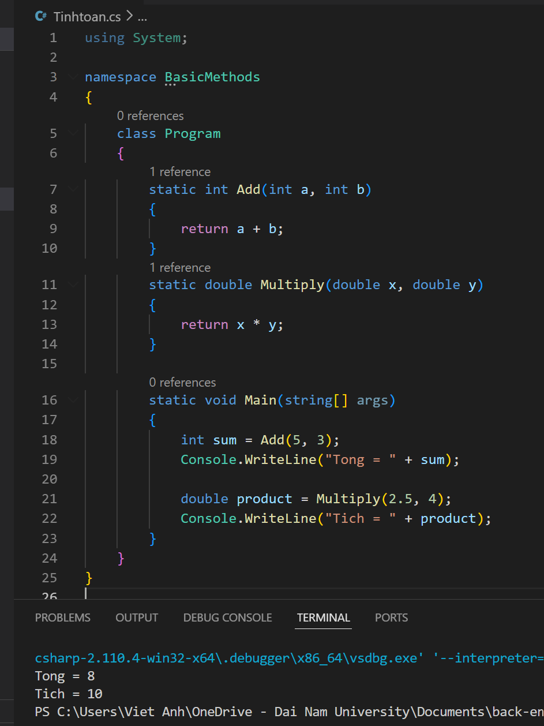

Bài 4.2

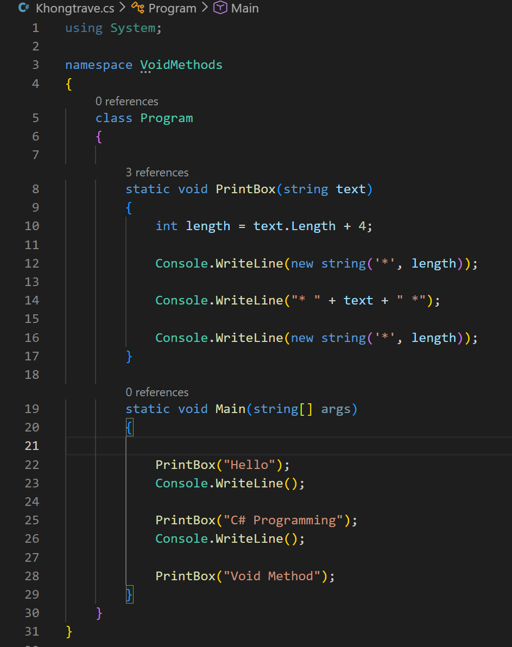

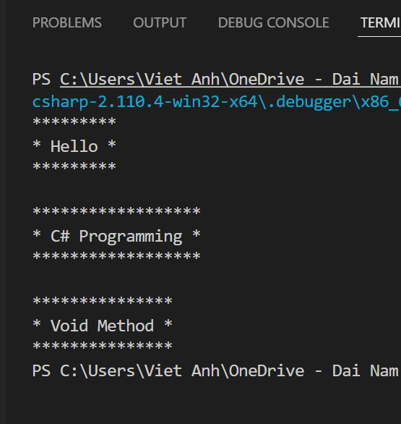

Bài 4.3
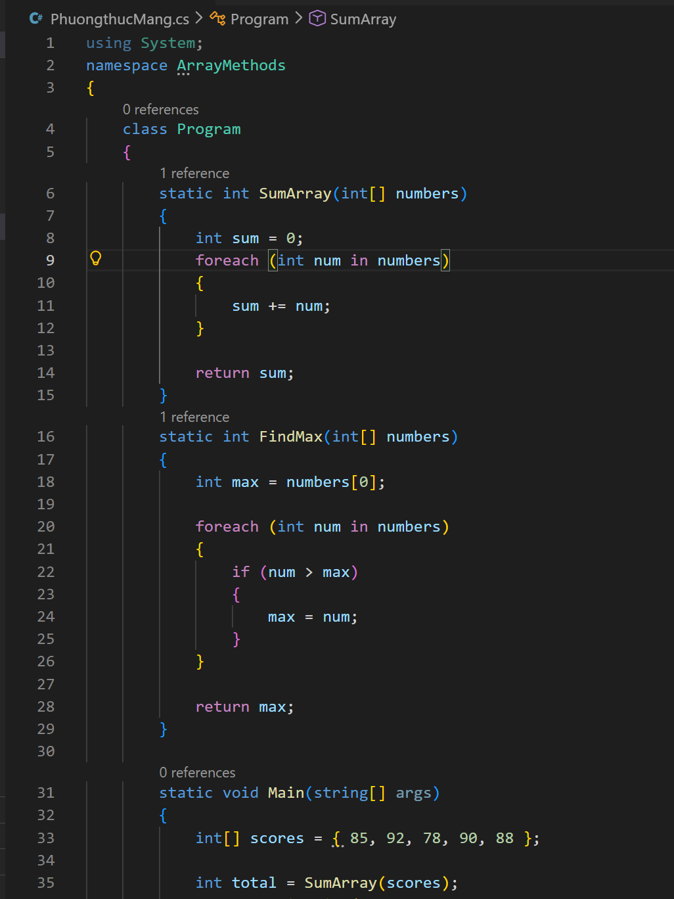

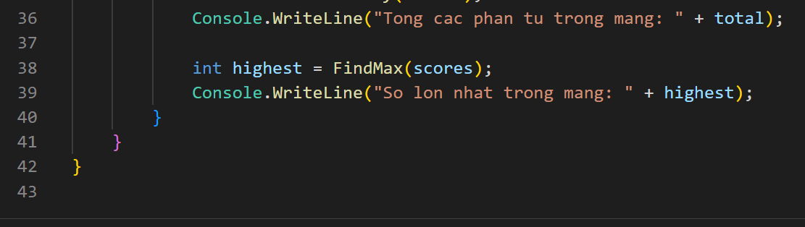

Bài 4.4
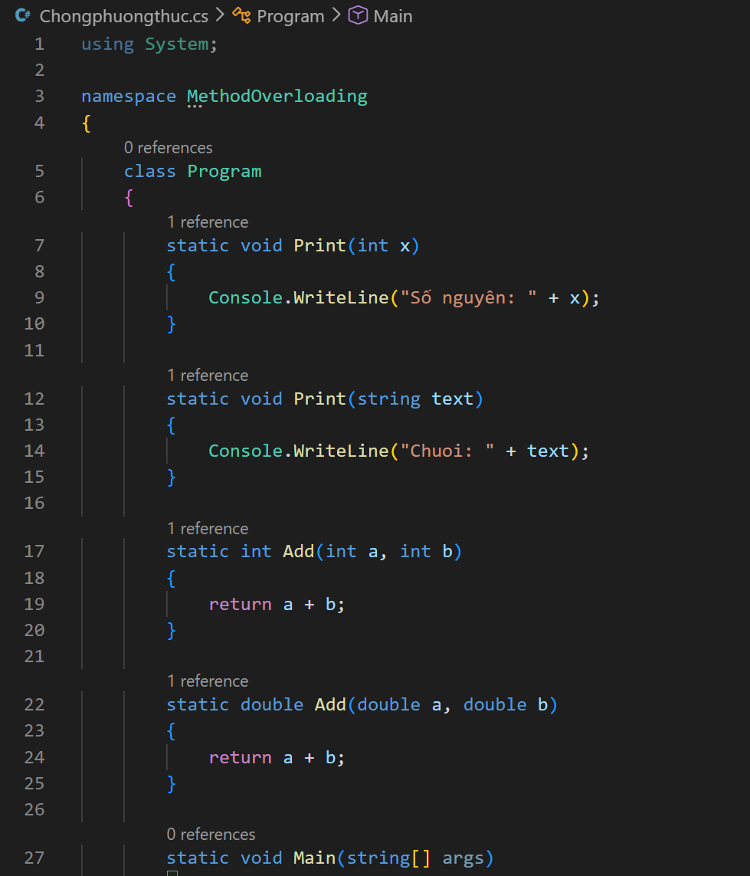
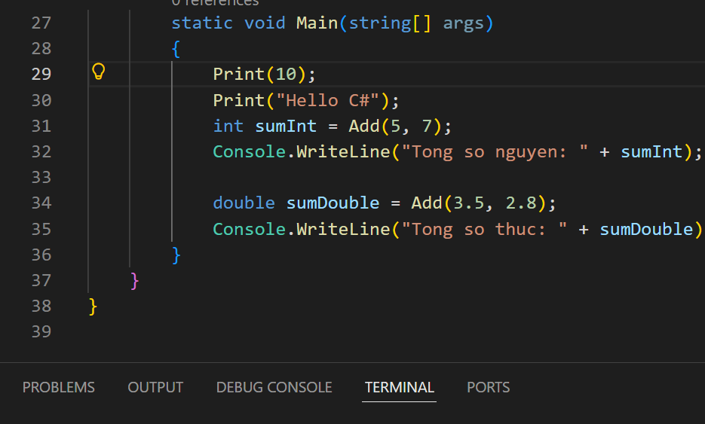
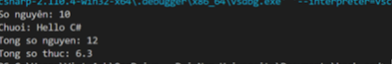

Bài 4.5

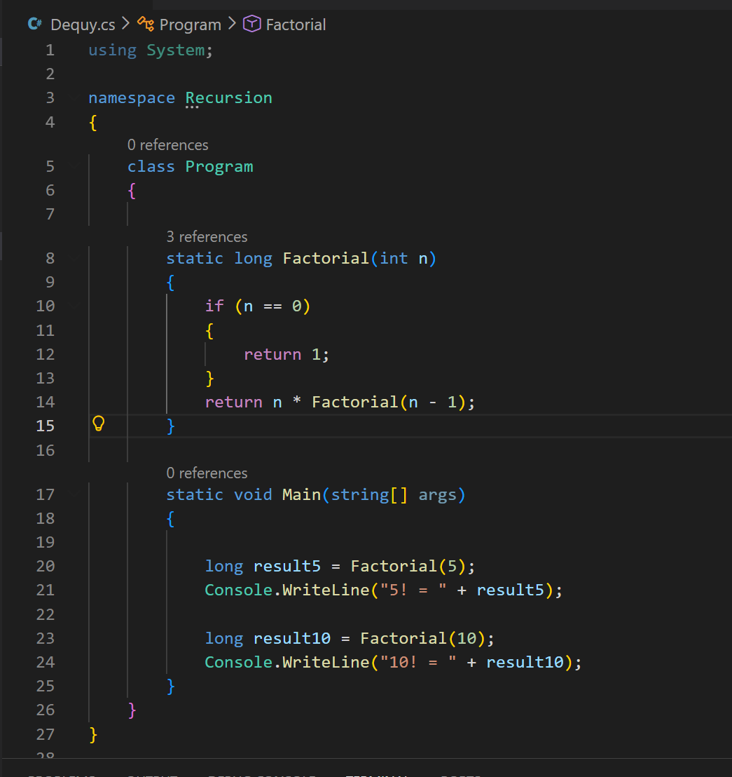

- Viết comment giải thích logic phương thức

Bài 4.1
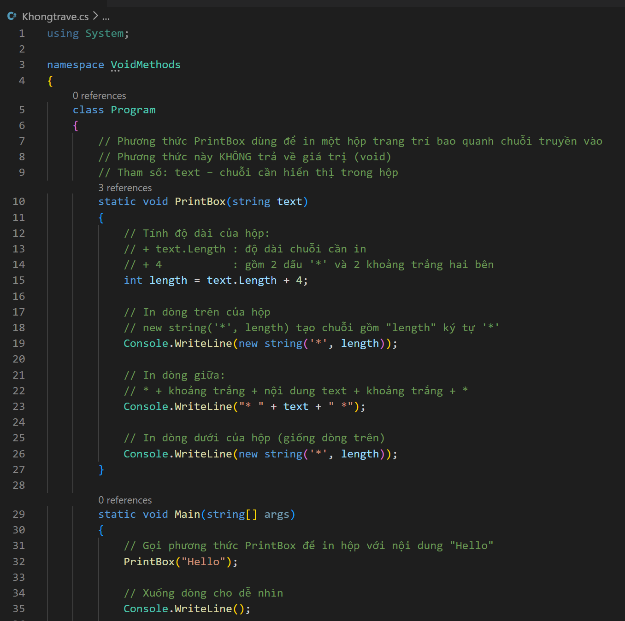
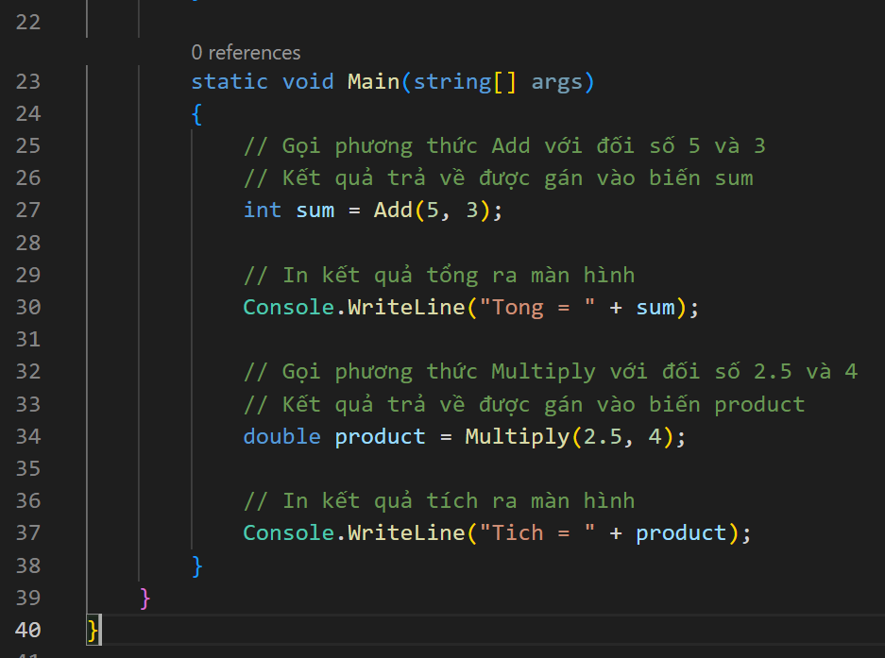

Bài 4.2
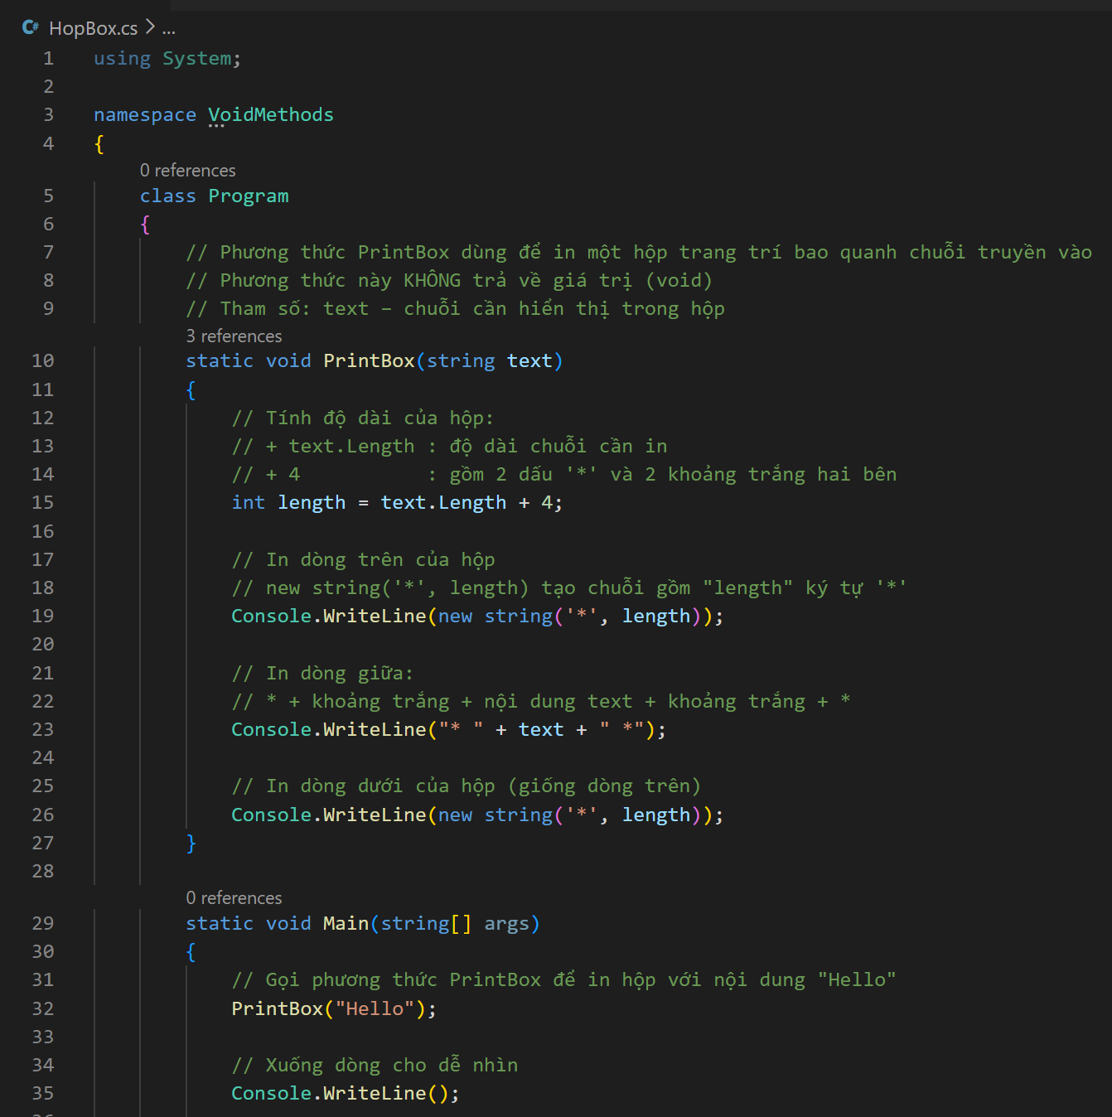
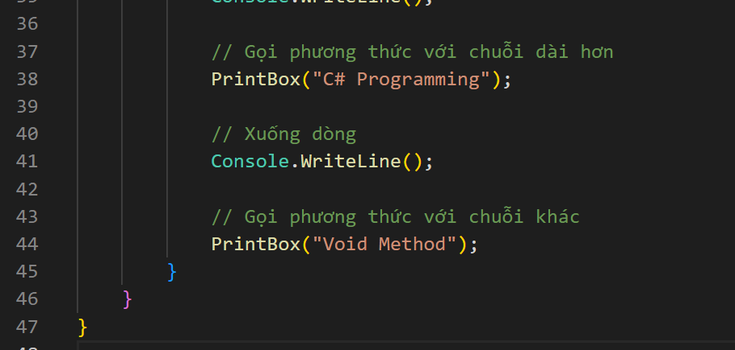

Bài 4.3
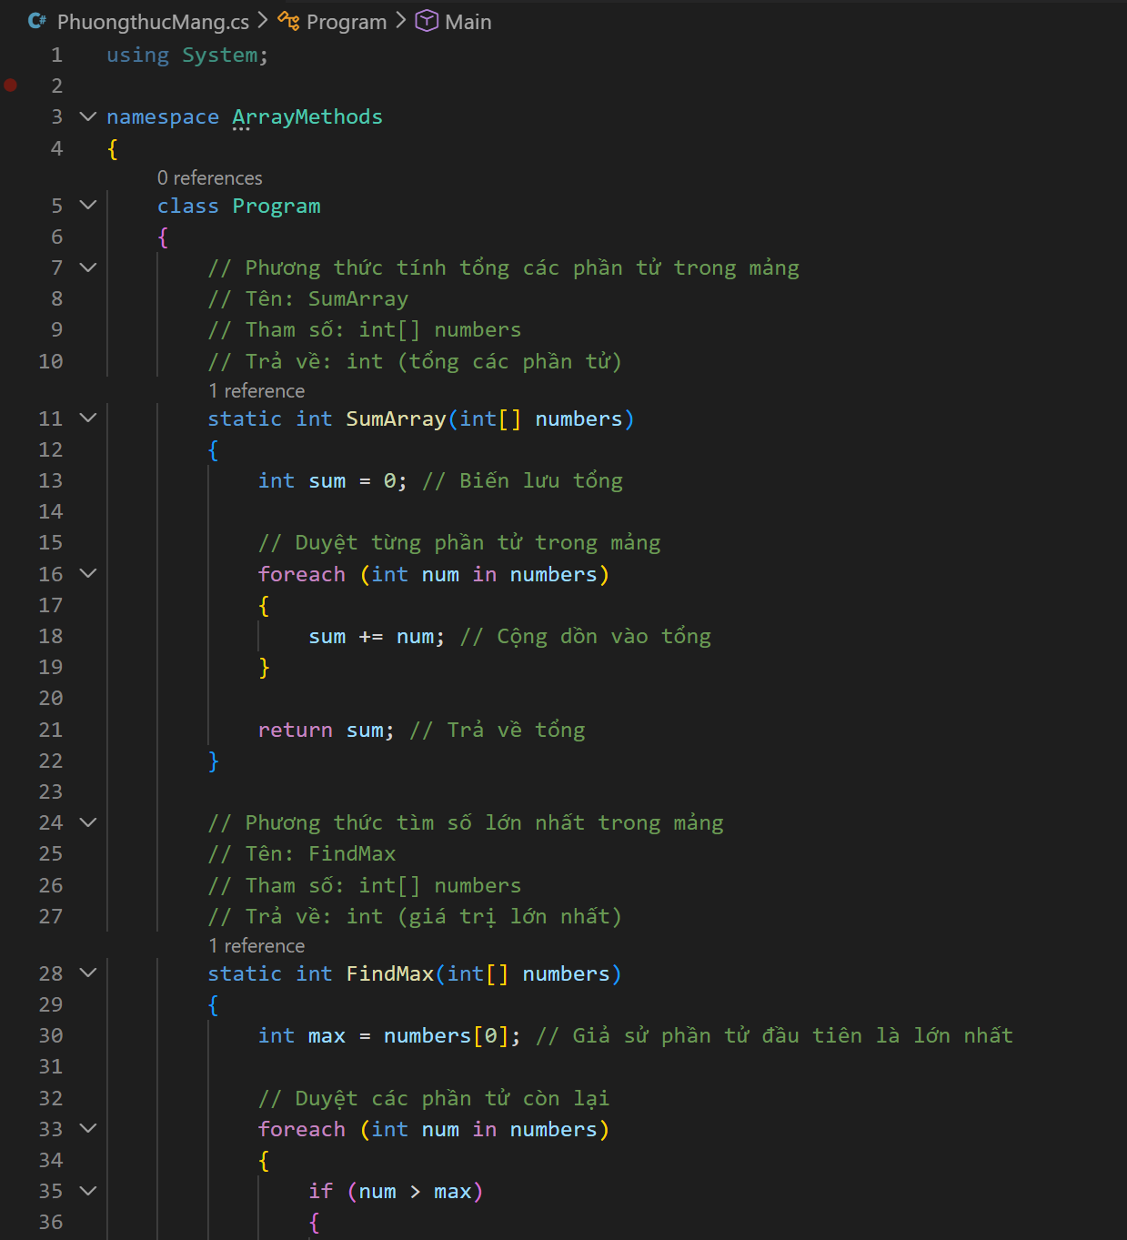
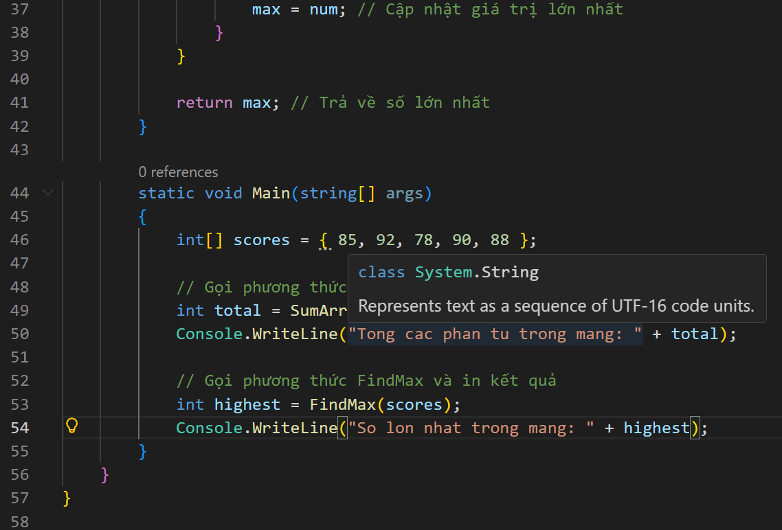

Bài 4.4
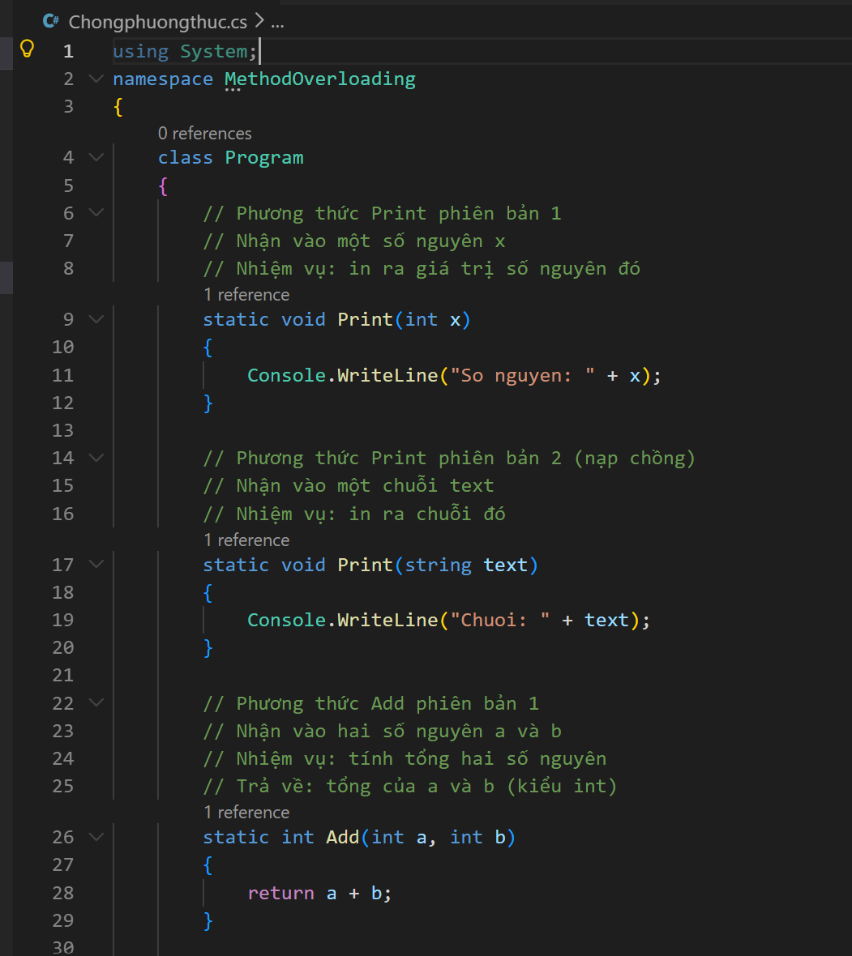
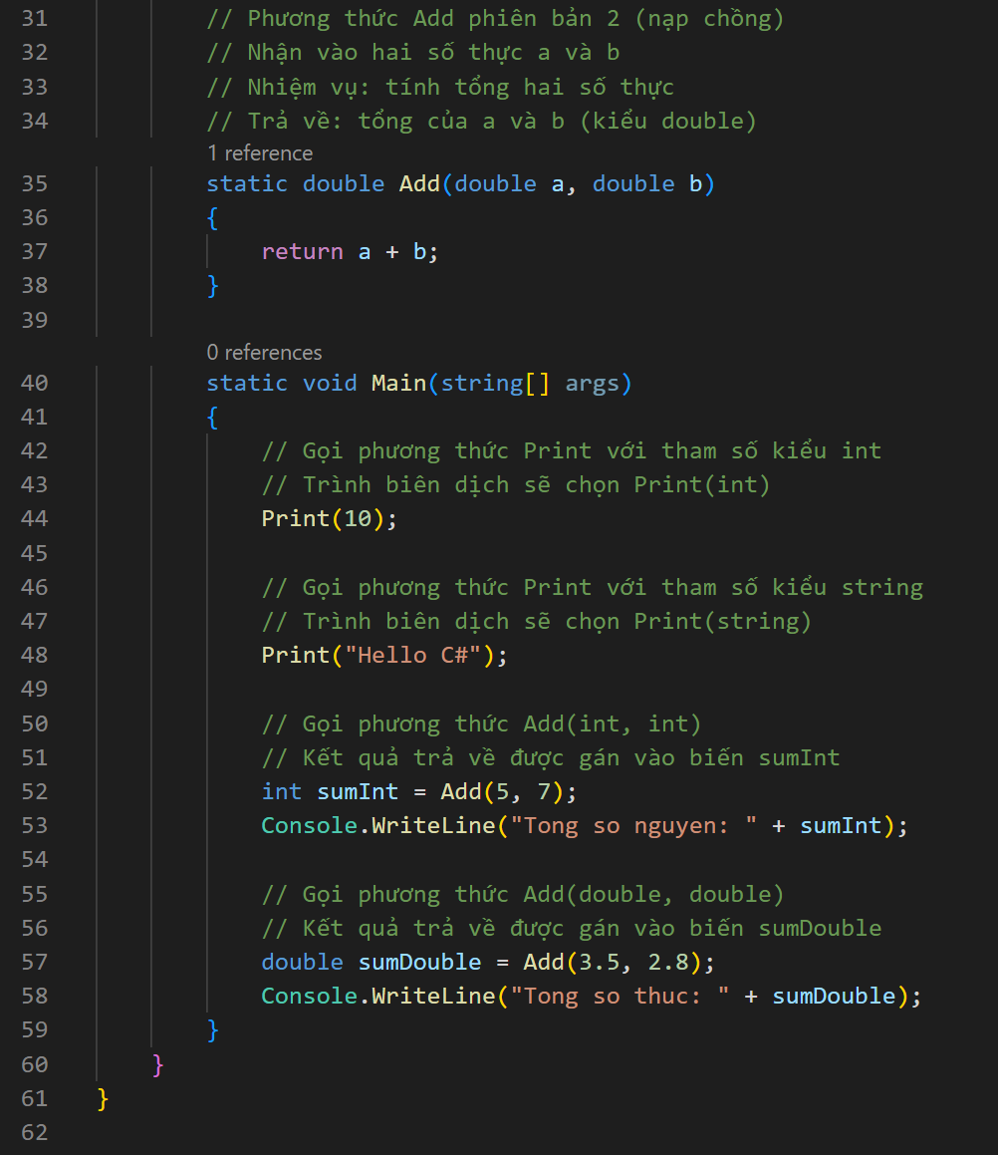

Bài 4.5
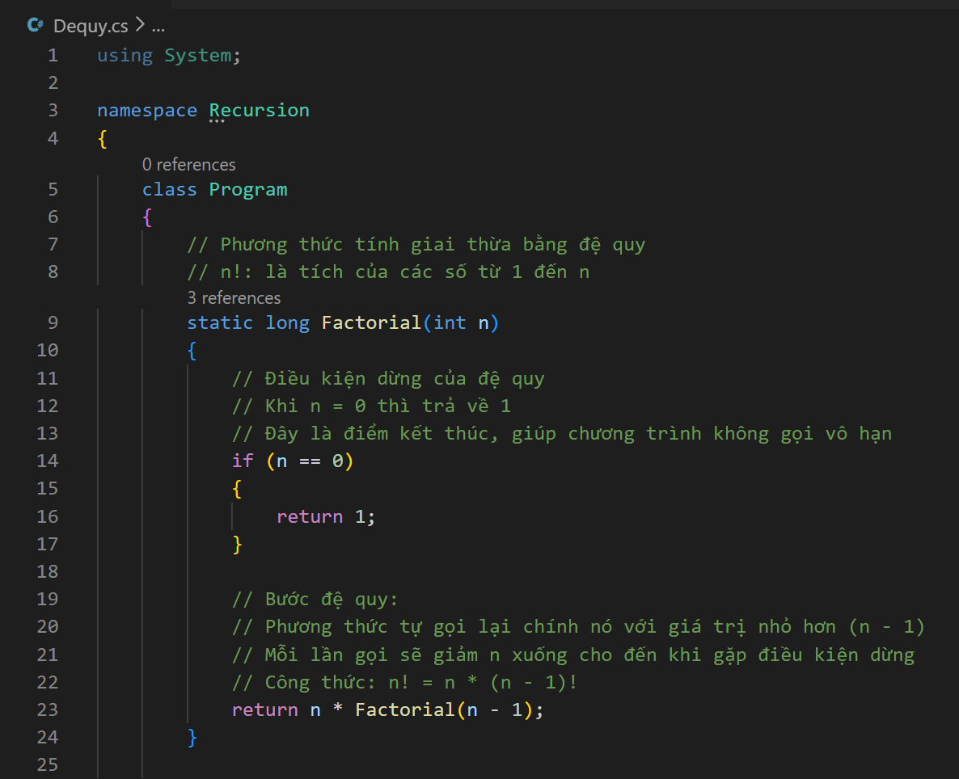
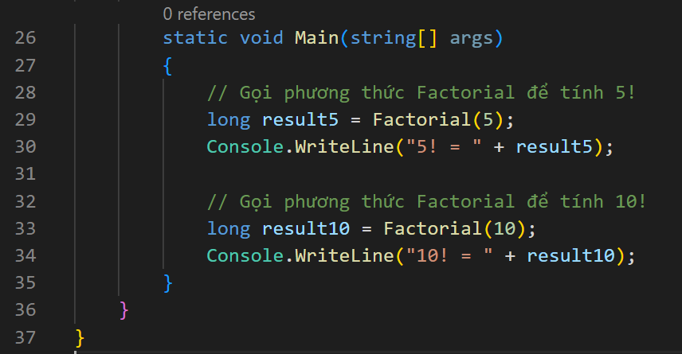

🤔 CÂU HỎI PHẢN BIỆN
- Tại sao cần nạp chồng phương thức? Không thể dùng tên khác nhau cho từng trường hợp không?

Nạp chồng phương thức (Method Overloading):
Là việc nhiều phương thức cùng tên, nhưng khác danh sách tham số (số lượng, kiểu, thứ tự).
Vì sao cần nạp chồng?
- Tăng tính dễ đọc và dễ hiểu của chương trình
Cùng một hành động → cùng một tên
Print(5);
Print("Hello");
- Giảm số lượng tên phương thức cần nhớ
Người dùng chỉ cần nhớ 1 tên, không phải nhiều tên khác nhau.
- Phù hợp với tư duy hướng đối tượng
Một hành động có thể xử lý nhiều kiểu dữ liệu khác nhau.
- Dễ bảo trì và mở rộng
Thêm trường hợp mới → chỉ cần thêm phương thức cùng tên.

Có thể, nhưng:
Tên hàm dài, rối
Khó nhớ
Không chuyên nghiệp
Không tận dụng sức mạnh của OOP
Kết luận: Nạp chồng giúp code gọn, dễ đọc, dễ dùng, đúng chuẩn OOP.

- Đệ quy có ưu và nhược điểm gì?

Đệ quy (Recursion)
Là phương thức tự gọi lại chính nó để giải quyết bài toán.

  - Ưu điểm của đệ quy
- Code ngắn gọn, rõ ràng
Đặc biệt với bài toán có cấu trúc lặp lại.
- Phù hợp với các bài toán dạng phân rã
Giai thừa
Fibonacci
Duyệt cây, thư mục
Thuật toán chia để trị (quicksort, mergesort)
- Dễ mô tả đúng bản chất bài toán

  - Nhược điểm của đệ quy
- Tốn bộ nhớ (stack memory)
Mỗi lần gọi tạo một stack frame.
- Dễ gây lỗi tràn ngăn xếp (Stack Overflow)
Nếu không có điều kiện dừng hoặc gọi quá sâu.
- Hiệu năng thường kém hơn vòng lặp
Do chi phí gọi hàm.

  - Khi nào nên dùng đệ quy?
Khi:
Bài toán có định nghĩa đệ quy tự nhiên
Duyệt cấu trúc phân cấp (cây, thư mục)
Thuật toán chia để trị
Độ sâu không quá lớn

  - Khi nào nên dùng vòng lặp?

Khi:
Lặp đơn giản (for, while)
Cần hiệu năng cao
Lặp số lần lớn
Tránh lỗi tràn stack

Kết luận:
Đệ quy dùng khi cần rõ ràng – logic,
vòng lặp dùng khi cần tối ưu – an toàn.

- Phương thức nên ngắn hay dài? Tại sao?

Nên NGẮN
Vì:
- Dễ đọc – dễ hiểu
Nhìn vào biết ngay phương thức làm gì.
- Dễ kiểm tra lỗi (debug)
Ít dòng → dễ tìm lỗi.
- Dễ tái sử dụng
Một chức năng → một phương thức.
- Dễ bảo trì
Sửa 1 chức năng → không ảnh hưởng phần khác.
- Tuân theo nguyên lý Single Responsibility
Mỗi phương thức chỉ làm 1 việc.

Phương thức dài gây vấn đề
Khó đọc
Khó sửa
Dễ lỗi
Vi phạm nguyên tắc thiết kế

💫 KẾT NỐI ĐÁNH GIÁ
Chuẩn bị tiếp theo: Phiếu 05 sẽ dạy lập trình hướng đối tượng (OOP) - Đây sẽ là bước nhảy vọt lớn

